المحاضرة 14
الفن الكرافيتي: Graffiti Art (1961- )
بظهور التحولات والتطورات التي شهدها العصر الما بعد حداثي المتمثل بتطور وأهمية وسائل الإعلام المرئية، وانبثاق ثورة الاتصالات المعلوماتية. ظهرت مفاهيم فنية جديدة تعيد النظر بالقراءات المسبقة للفن متجهة إلى ابتكار وسائل أخرى يتم بناءها وفق سياقات تحكمها ثقافة المجتمع. جاءت كانعكاس لرفض الأوضاع الاجتماعية والحالة الاقتصادية والسياسية والبحث عن أساليب جديدة معبرة عن سلبيات المجتمع وقوانينه الصارمة. والذي تبلور بظهور الفن الكرافيتي. ويمكن تعريف الفن الكرافيتي بأنه استخدام الخدش بالرسم أو الكتابة على الجدران في الأماكن الخاصة والعامة. وهو فن الكتابة أو الرش أو الطلاء". وقد تأثر "بفن الإعلانات المطبوعة والمعلقة في المحلات فضلا عن الإعلانات التلفزيونية والرسوم المتحركة ورسوم الكمبيوتر ولذلك فهو نتاج أو رؤية شعبية وفطرية لهذه الفنون".
نشا الفن الكرافيتي في أواخر الستينيات من "القرن الماضي، ولكن أصول الفن الكرافيتي تعود إلى البدايات البشرية وقد مر هذا الفن بتطورات مرحلية تمثلت أولها الامتداد التاريخي للكتابة على الجدران ابتداءً من طرائق تعبير الإنسان القديم على جدران الكهوف. كما وجدت نماذج من الفن الكرافيتي على جدران المباني المصرية القديمة. ويعتقد كذلك أن هذا الفن موجود منذ أيام الحضارة الإغريقية والرمانية، حيث وجدت بعض الكتابات محفورة على بعض الجداران والمعابد والكنائس بعد انتشار المسيحية.
وفي الوقت الحاضر تعرف كلمة (Graffiti) "بأنها تأشير غير مرغوب فيه على ملكية عامة أو خاصة والتي ينظر إليها على أنها أعمال تخريبية".
ويعد الفن الكرافيتي في بداياته، نوع من التخريب إذا نفذ على مبنى عام أو ملكية خاصة بدون ترخيص. ولكن الاعتراض على الفن الكرافيتي جاء نتيجة موقعه الجغرافي الغير مألوف والجريء وغير المتوقع. لكن أسلوب عرضه وموقعه الغير قانوني لا يعني بالضرورة الإعلان عن عدم أهليته كفن. ويعد (كيث هارنك Keith Haring) م رواد هذا الفن.
في ابسط أشكاله وبداياته ظهر بهيئة علامات فردية وتكون بشكل تأشيرات أو بيانات سياسية. وتكون منفذة على الأسطح الخارجية والحمامات وتكتب عادة باليد. لان "حائط الحمام يمثل نوع من الاتصال الغير مراقب ومنتدى عام للنقاش في أي موضوع محتمل. سواء كانت سياسية أو فلسفية أو دينية. أما النوع الآخر يكون بكتابة الاسم الأول أو اسم الشهرة، باستخدام أسلوب الخدش. وهذه الأنواع لا تعد أعمالاً فنية ولا تحوي على أي جمالية فنية، بل غايتها من الناحية الجوهرية هو إشارة على حضور صاحب العمل بمعنى (أنا كنت هنا). ويستخدم كذلك للإشارة إلى جماعة أو (عصابة المقاطعة) حيث تؤلف مجموعة من الشباب الذين يوصلون الأخبار عن أحداث الحي.
وتحول الفن الكرافيتي إلى نوع آخر حيث يستخدم لتجميل وتحسين الأحياء الفقيرة وذلك لعدم القدرة على تنفيذ الجداريات ذات الكلفة العالية. حيث تميز هذا النوع بالتطور بالخبرات والمهارات وتطور الأسلوب الذي يصور المناظر التقليدية.
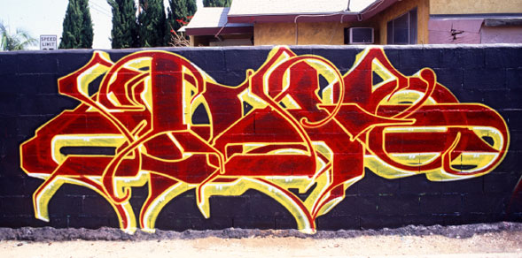
وبالعودة إلى ستينات القرن الماضي نجد أن الفن الكرافيتي نشا في مدينة (نيويورك New York City)، وعرف بالبداية باسم (أسلوب نيويورك New York Style). حيث استخدم المراهقين بعض الخطوط المستعارة لتنفيذ علامات تعريفية لأسمائهم البديلة. ومن ثم انتشر في عدد من الشوارع القريبة من أماكن سكناهم وفي قطارات الأنفاق وعلى السيارات.
وبظهور ألوان (air brash) ظهرت تحولات بأسلوب البطاقة التعريفية في الحجم وإضافة الألوان. حيث فصلت ألوان السبري بين كاتب البطاقة التعريفية الذي يستخدم لون واحد وأسلوب خطي معين، عن الفنان الذي يبدع باستخدام الأسلوب والشكل والتدرجات اللونية المتلاشية، بأداء خلاق. وتعتبر العلامة الكتابية هي جزء من العمل ولا تمثل إجمالي المنجز الفني. وتطور بعد ذلك في محاولة لإظهار الأثر بأسلوب ثلاثي الأبعاد مع ازدياد ملحوظ بحجم العمل وإضافة شخصيات كارتونية مألوفة كوسيلة لإظهار اسم الفنان بمكان مرئي على عمل كبير الحجم.
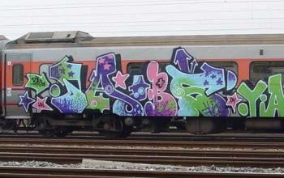
وفي أواخر السبعينيات انتشر الفن الكرافيتي في أنفاق القطارات واخذ مسميات جديدة تتناسب مع ما حدث عليه من تحولات، حيث أطلق اسم (فن المترو Subway Art)، وأصبح قطار الأنفاق مسرحا لتنافس الفنانين ومطلب للشهرة بغية الحصول على لقب (ملك) أو (ملكة) فن المترو.
وبذلك حاول كل الفنانين تنفيذ الأعمال بأساليب تثير الدهشة والانتباه وتسجيل أسمائهم على الأعمال وذلك لوجود أعداد كبيرة من المسافرين، الذين أصبحوا أكثر أهمية من الكتّاب، وذلك لان مترو نيويورك يتوجه إلى أقاليم عديدة مما يؤدي إلى توجه اكبر عدد من المسافرين إلى تلك الأنفاق والذين يمثلون جماهير المتلقين (لفن المترو).
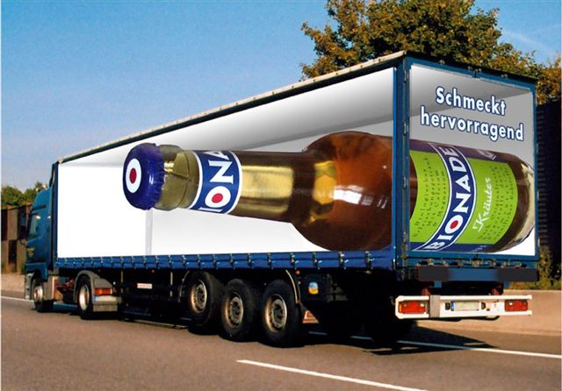
وظهر (فن الشحن Freight Art) مكملاً لفن المترو، وهو فن يطلق على الرسوم الكرافيتية المنفذة على السكك الحديد. وتطور ليشتمل على سيارات الشحن لضمان وصول الفن إلى كافة أنحاء الولايات المتحدة وجميع أنحاء القارة.
الفن الكرافيتي هو محاكاة للثقافة الشعبية وواقع الحياة اليومية وتوظيف البيئة لتكون مكمل لجمالية وخطاب ووظيفة العمل الفني، وليست مجرد مكان لتنفيذ العروض الفنية، ويستمد الفنانون مواضيعهم من الرسائل السياسية والاجتماعية والثقافية كنوع من الاحتجاج على مشاكل العصر. وهو نداء من ذوي الطبقة الفقيرة بقصدية لفت الأنظار إلى حالتهم الاقتصادية ووضعهم المأساوي باستغلال واجهات المحلات والمباني وعمل الأشكال بما يتناسب ومساحة الجدار وشكله باعتباره حامل للعمل الفني. ومن ثم قامت بعض المعارض في نيويورك وأوربا بجذب الانتباه إلى الفن الكرافيتي. وسُمح في لوس انجلوس وشيكاغو بمنح ترخيص قانوني وتوفير الوسائل المناسبة لتنفيذ الأعمال في أماكن معينة مما ساعد على انتشاره والاعتراف به كفن.
يتميز الفن الكرافيتي باستخدام تقنيات تأسيسية وأساليب مختلفة ووسائط جديدة كطلاء السبري. مع استخدام طرق أداء مختلفة باعتماد الخراطيم وأجهزة الرش بكيفيات ملائمة لأسلوبه وتقنية إظهاره. ويؤكد الفن الكرافيتي على استخدام عناصر الخط والحركة واللون، في بنية العمل وقد يتضمن المنظور والتركيز باستخدام الظلال للإيحاء بالبعد الثالث. وقد استند على معايير تتمثل بالعناصر الجمالية والتقنيات، والمعنى الموجه من قبل الفنان، والقدرة على تميزه والاعتراف به تاريخيا وثقافيا بالإضافة إلى ميزات خاصية فلسفية وجمالية. وتكون آلية التنفيذ والإظهار من خلال البدء بعمل تخطيطات أولية تملا بالألوان ومن ثم تظلل بأبعاد ثلاثية على خلفية اختيارية. واعتمد الفنان في أسلوبه تقنيات جديدة مثل الرش والسكب والتقطير باستخدام أجهزة خاصة كالبخاخ والرولات والآلات للحفر وإحداث الخدوش. ويتطلب السرعة في التنفيذ ولهذا يتوجب عمل التخطيطات الأولية (سكتشات) بشكل كافي ودقيق. لذلك يلجاء الفنان لوسائل سريعة في التنفيذ مثل الدهان البخاخ او إقلام التحديد أو بكرات الدهان لتغطية المساحات الكبيرة بالألوان.
وبهذا ظهر تعريف آخر للفن الكرافيتي فهو "عمل ينجز بسرعة ويقرا بسرعة وينتشر بسرعة ويتلاشى بسرعة أو انه تعبير لغوي يتألف من شعارات (logos) واشارات مشخبطة (scrawled tags) وتظهر بصيغة رسائل وكتابات موجهة إلى مجموعة كبيرة من المشاهدين.
وفي العراق نجد الكثير من هذه الاعمال منشرة على جدران البنايات، وعلى (صبات) الكونكريت، وفي الانفاق شارك فيها فنانين نفذو أعمالهم باساليب وتقانات مختلفة تعكس مطالب متنوعة.

